Мошенники и инвестиции
19.05.2025
Насторожитесь, если люди, который предлагают вам инвестировать, используют хотя бы один из этих приемов

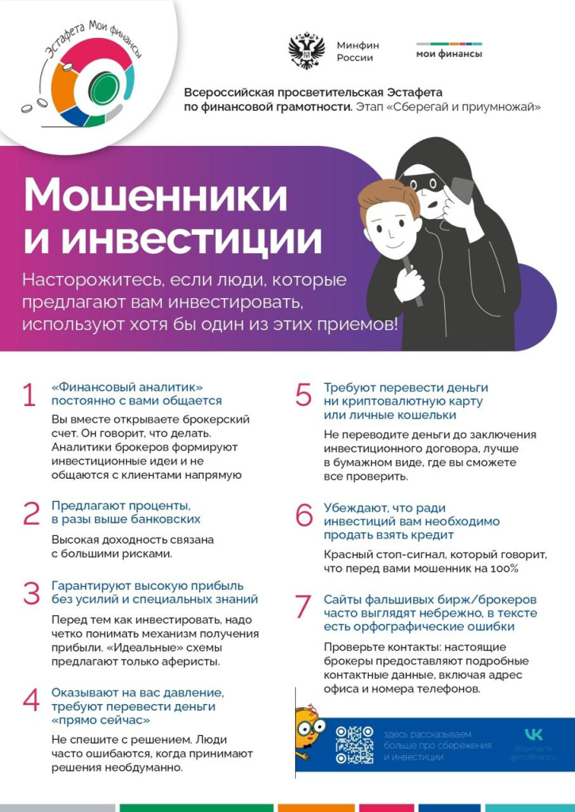

Адрес страницы: http://gbuzhil-troitsk.mos.ru/presscenter/news/detail/12974926.html
ГБУ «Жилищник района Троицк»

